МИНИСТЕРСТВО НАУКИ И ВЫСШЕГО ОБРАЗОВАНИЯ

РОССИЙСКОЙ ФЕДЕРАЦИИ

#### ФЕДЕРАЛЬНОЕ ГОСУДАРСТВЕННОЕ

БЮДЖЕТНОЕ ОБРАЗОВАТЕЛЬНОЕ УЧРЕЖДЕНИЕ

ВЫСШЕГО ОБРАЗОВАНИЯ

ВЯТСКИЙ ГОСУДАРСТВЕННЫЙ УНИВЕРСИТЕТ

Факультет автоматики и вычислительной техники

Кафедра радиоэлектронных средств

Отчет по дисциплине

«Цифровые устройства и микропроцессоры»

Лабораторная работа №3

«ИСПОЛЬЗОВАНИЕ МАТЕМАТИЧЕСКОГО СОПРОЦЕССОРА»

Вариант №10

|  |  |  |
| --- | --- | --- |
| Выполнил: студент группы ИНБс–3301 |  | А.С. Пупышев |
|  |  |  |
| Проверил: к.т.н. доцент кафедры РЭС |  | М.А. Земцов |

#### Киров 2022

**Цель работы**: изучение принципов выполнения арифметических команд с помощью математического сопроцессора FPU микропроцессоров с архитектурой x86.

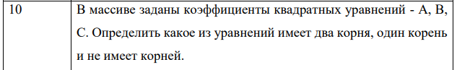

1. **Ход работы**

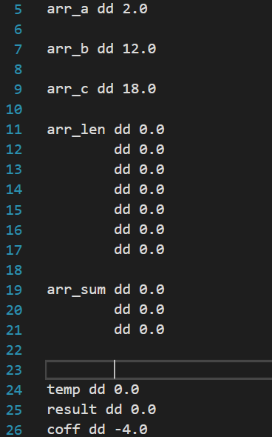

Рисунок 1 – Инициализация данных

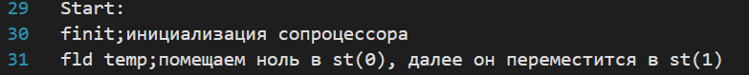



Рисунок 2 – Инициализация сопроцессора и помещение 0 на вершину стека

На рисунках 3-7 представлены вычисления дискриминанта у всех уравнений:

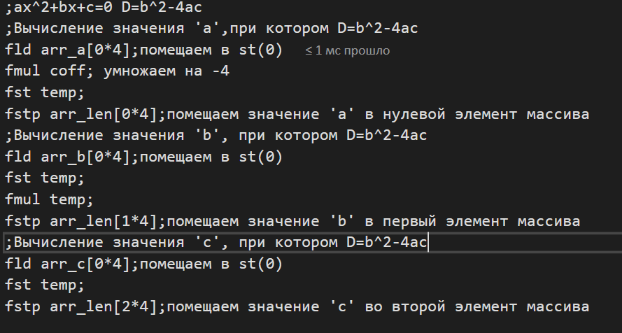

Рисунок 3 – Вычисление значений для $D=b^{2}-4ac$

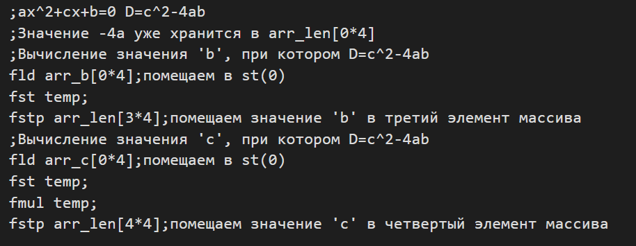

Рисунок 4 – Вычисление значений для $D=c^{2}-4ab$

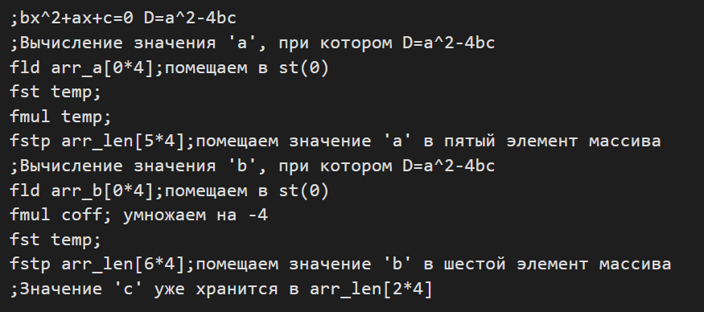

Рисунок 5 – Вычисление значений для $D=a^{2}-4bc$

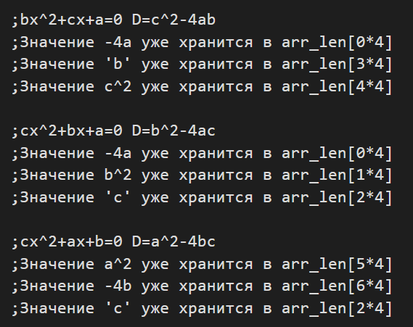

Рисунок 6 – Вычисленные значения для других уравнений

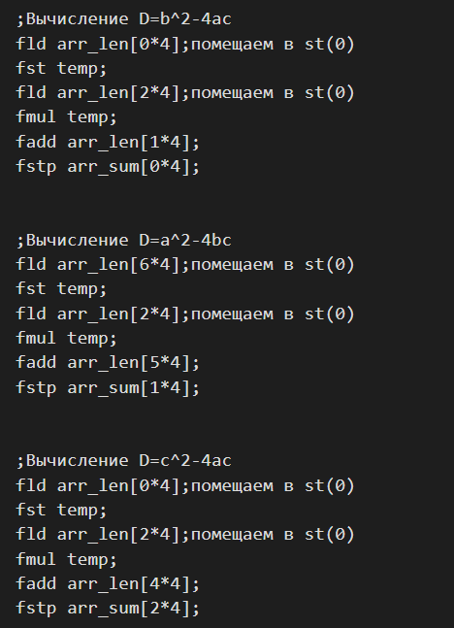

Рисунок 7 – Вычисление дискриминанта

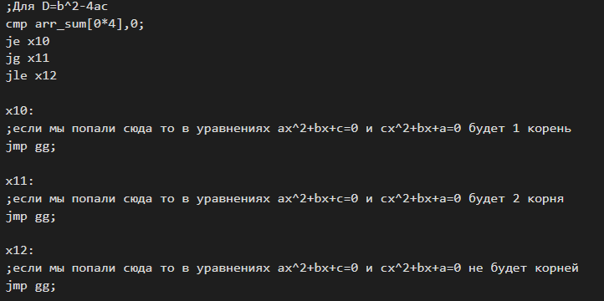

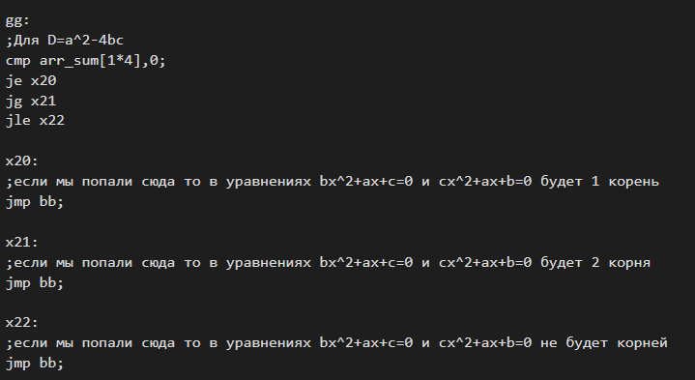

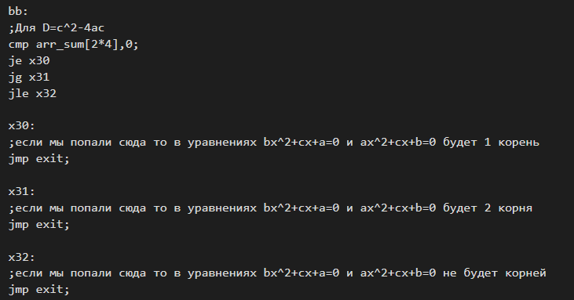

Рисунок 8 – Определение уравнений по наличию корней

На рисунках 9-12 представлен расчет для уравнения $ax^{2}+bx+c=0$,



$a=2,b=12,c=18:$

Рисунок 9 – Вычисление значения -4a



Рисунок 10 – Вычисление значения $b^{2}$



Рисунок 11 – Вычисление значения -4ac



Рисунок 12 – Вычисление дискриминанта

Так как дискриминант равен 0, то:

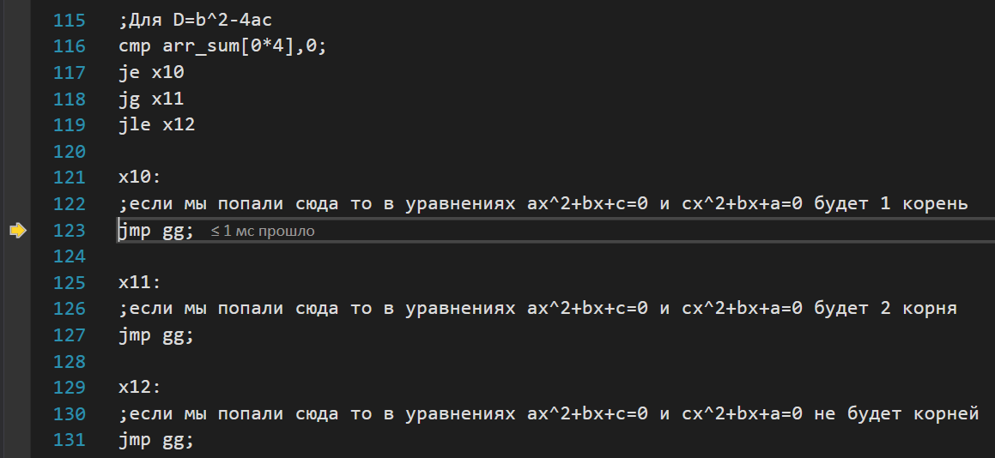

Рисунок 13 – Определение уравнения

**Вывод:** программа корректно выполняет действия, а также подсчеты в сопроцессоре, условия задачи выполняются. В ходе лабораторной работы были изучены команды finit, fld, fmul, fst, fstp, fadd.

1. **Код программы:**

.686

.model flat,stdcall

.stack 100h

.data

arr_a dd 2.0

arr_b dd 12.0

arr_c dd 18.0

arr_len dd 0.0

dd 0.0

dd 0.0

dd 0.0

dd 0.0

dd 0.0

dd 0.0

arr_sum dd 0.0

dd 0.0

dd 0.0

temp dd 0.0

result dd 0.0

coff dd -4.0

.code

ExitProcess PROTO STDCALL :DWORD

Start:

finit;инициализация сопроцессора

fld temp;помещаем ноль в st(0), далее он переместится в st(1)

;ax^2+bx+c=0 D=b^2-4ac

;Вычисление значения 'а',при котором D=b^2-4ac

fld arr_a[0*4];помещаем в st(0)

fmul coff; умножаем на -4

fst temp;

fstp arr_len[0*4];помещаем значение 'а' в нулевой элемент массива

;Вычисление значения 'b', при котором D=b^2-4ac

fld arr_b[0*4];помещаем в st(0)

fst temp;

fmul temp;

fstp arr_len[1*4];помещаем значение 'b' в первый элемент массива

;Вычисление значения 'с', при котором D=b^2-4ac

fld arr_c[0*4];помещаем в st(0)

fst temp;

fstp arr_len[2*4];помещаем значение 'с' во второй элемент массива

;ax^2+cx+b=0 D=c^2-4ab

;Значение -4a уже хранится в arr_len[0*4]

;Вычисление значения 'b', при котором D=с^2-4ab

fld arr_b[0*4];помещаем в st(0)

fst temp;

fstp arr_len[3*4];помещаем значение 'b' в третий элемент массива

;Вычисление значения 'с', при котором D=c^2-4ab

fld arr_c[0*4];помещаем в st(0)

fst temp;

fmul temp;

fstp arr_len[4*4];помещаем значение 'c' в четвертый элемент массива

;bx^2+ax+c=0 D=a^2-4bc

;Вычисление значения 'a', при котором D=a^2-4bc

fld arr_a[0*4];помещаем в st(0)

fst temp;

fmul temp;

fstp arr_len[5*4];помещаем значение 'a' в пятый элемент массива

;Вычисление значения 'b', при котором D=a^2-4bc

fld arr_b[0*4];помещаем в st(0)

fmul coff; умножаем на -4

fst temp;

fstp arr_len[6*4];помещаем значение 'b' в шестой элемент массива

;Значение 'c' уже хранится в arr_len[2*4]

;bx^2+cx+a=0 D=c^2-4ab

;Значение -4a уже хранится в arr_len[0*4]

;Значение 'b' уже хранится в arr_len[3*4]

;Значение c^2 уже хранится в arr_len[4*4]

;cx^2+bx+a=0 D=b^2-4ac

;Значение -4a уже хранится в arr_len[0*4]

;Значение b^2 уже хранится в arr_len[1*4]

;Значение 'c' уже хранится в arr_len[2*4]

;cx^2+ax+b=0 D=a^2-4bc

;Значение a^2 уже хранится в arr_len[5*4]

;Значение -4b уже хранится в arr_len[6*4]

;Значение 'c' уже хранится в arr_len[2*4]

;Вычисление D=b^2-4ac

fld arr_len[0*4];помещаем в st(0)

fst temp;

fld arr_len[2*4];помещаем в st(0)

fmul temp;

fadd arr_len[1*4];

fstp arr_sum[0*4];

;Вычисление D=a^2-4bc

fld arr_len[6*4];помещаем в st(0)

fst temp;

fld arr_len[2*4];помещаем в st(0)

fmul temp;

fadd arr_len[5*4];

fstp arr_sum[1*4];

;Вычисление D=c^2-4ac

fld arr_len[0*4];помещаем в st(0)

fst temp;

fld arr_len[2*4];помещаем в st(0)

fmul temp;

fadd arr_len[4*4];

fstp arr_sum[2*4];

;Для D=b^2-4ac

cmp arr_sum[0*4],0;

je x10

jg x11

jle x12

x10:

;если мы попали сюда то в уравнениях ax^2+bx+c=0 и cx^2+bx+a=0 будет 1 корень

jmp gg;

x11:

;если мы попали сюда то в уравнениях ax^2+bx+c=0 и cx^2+bx+a=0 будет 2 корня

jmp gg;

x12:

;если мы попали сюда то в уравнениях ax^2+bx+c=0 и cx^2+bx+a=0 не будет корней

jmp gg;

gg:

;Для D=a^2-4bc

cmp arr_sum[1*4],0;

je x20

jg x21

jle x22

x20:

;если мы попали сюда то в уравнениях bx^2+ax+c=0 и cx^2+ax+b=0 будет 1 корень

jmp bb;

x21:

;если мы попали сюда то в уравнениях bx^2+ax+c=0 и cx^2+ax+b=0 будет 2 корня

jmp bb;

x22:

;если мы попали сюда то в уравнениях bx^2+ax+c=0 и cx^2+ax+b=0 не будет корней

jmp bb;

bb:

;Для D=c^2-4ac

cmp arr_sum[2*4],0;

je x30

jg x31

jle x32

x30:

;если мы попали сюда то в уравнениях bx^2+cx+a=0 и ax^2+cx+b=0 будет 1 корень

jmp exit;

x31:

;если мы попали сюда то в уравнениях bx^2+cx+a=0 и ax^2+cx+b=0 будет 2 корня

jmp exit;

x32:

;если мы попали сюда то в уравнениях bx^2+cx+a=0 и ax^2+cx+b=0 не будет корней

jmp exit;

exit:

Invoke ExitProcess,1

End Start